Manual Book

Buka Link Github <https://github.com/Dhimas-Afdiat/RemidialProjectFrameworkProgramming> dan copy link download.

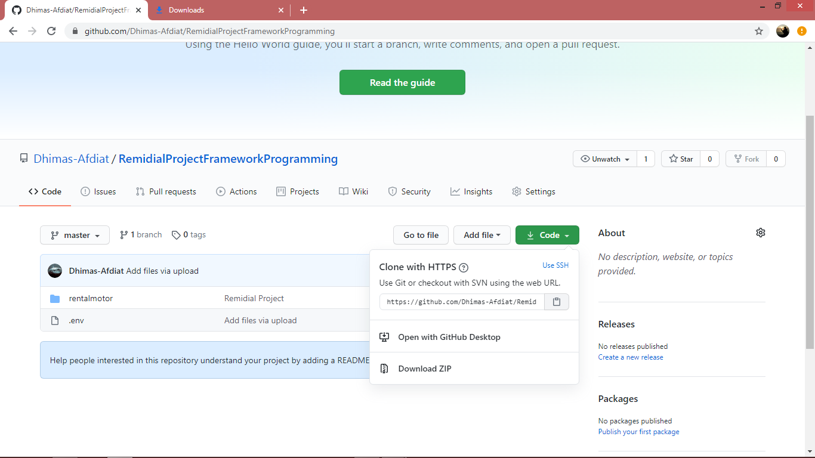

Pilih folder untuk menyimpan file projek dari github seperti contoh dibawah “C:\xampp\htdocs\projects” kemudian klik kanan dan buka “Git bash Here”

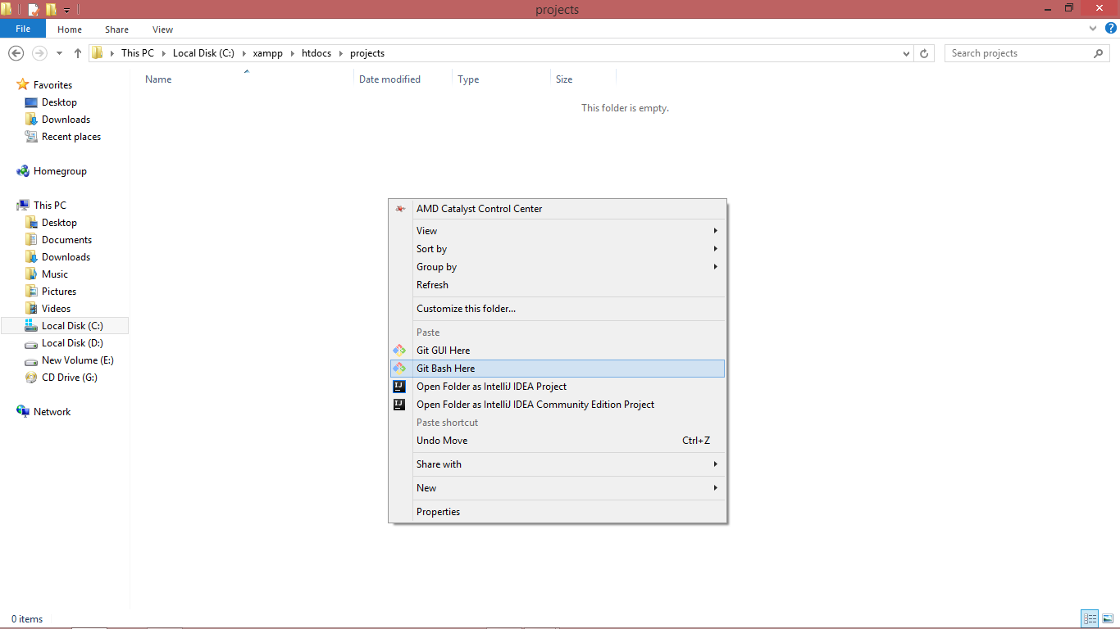

Ketikan perintah git clone+link projek yang akan didownload contohnya git clone <https://github.com/Dhimas-Afdiat/RemidialProjectFrameworkProgramming.git> pada git bash dan tekan enter untuk menjalankan

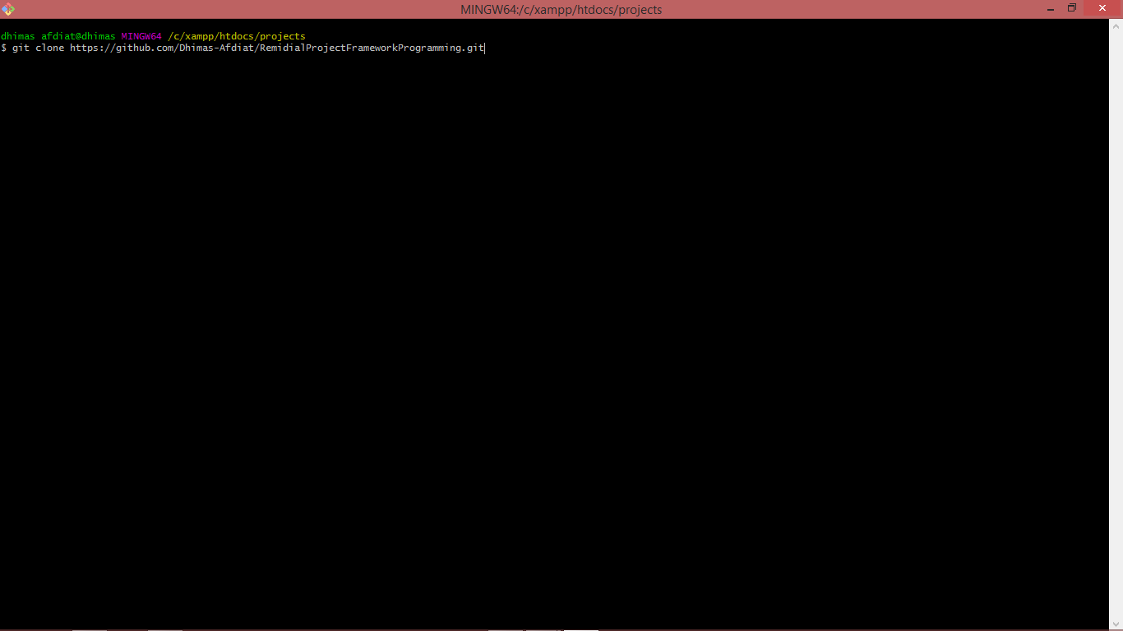

Projek berhasil di download

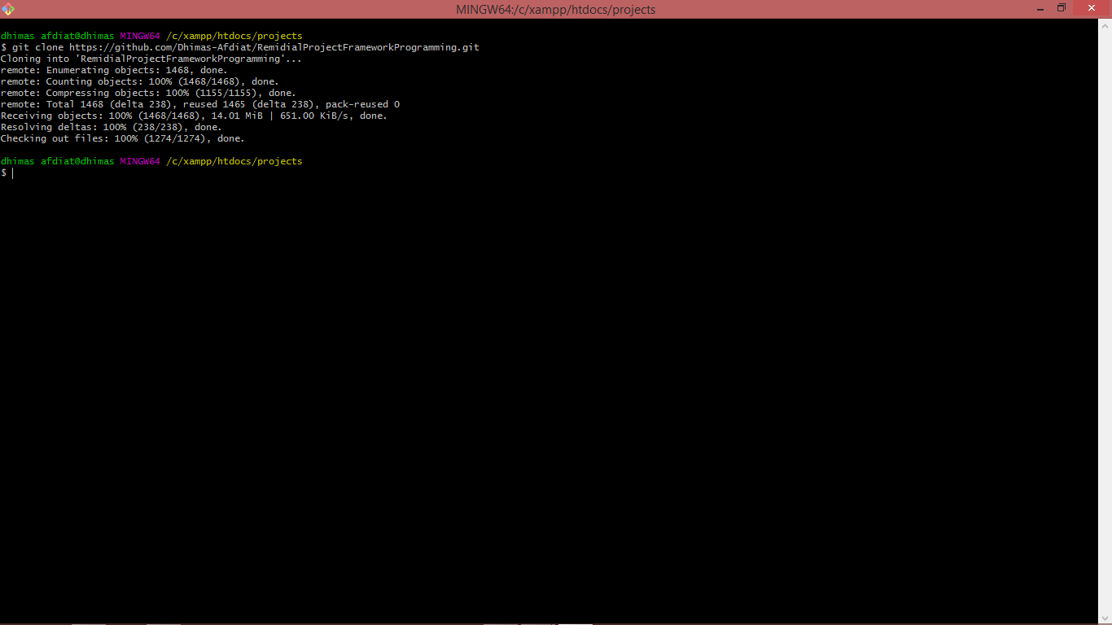

Pindahkan file .env kedalam folder projek rentalmotor

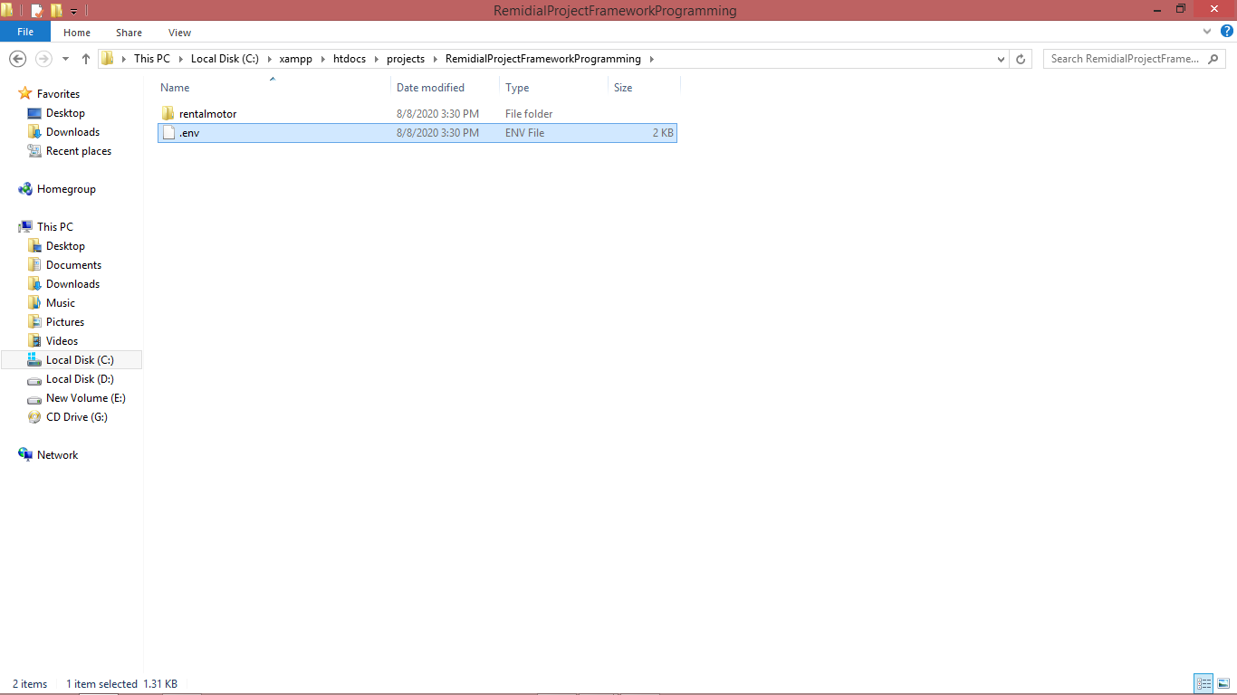

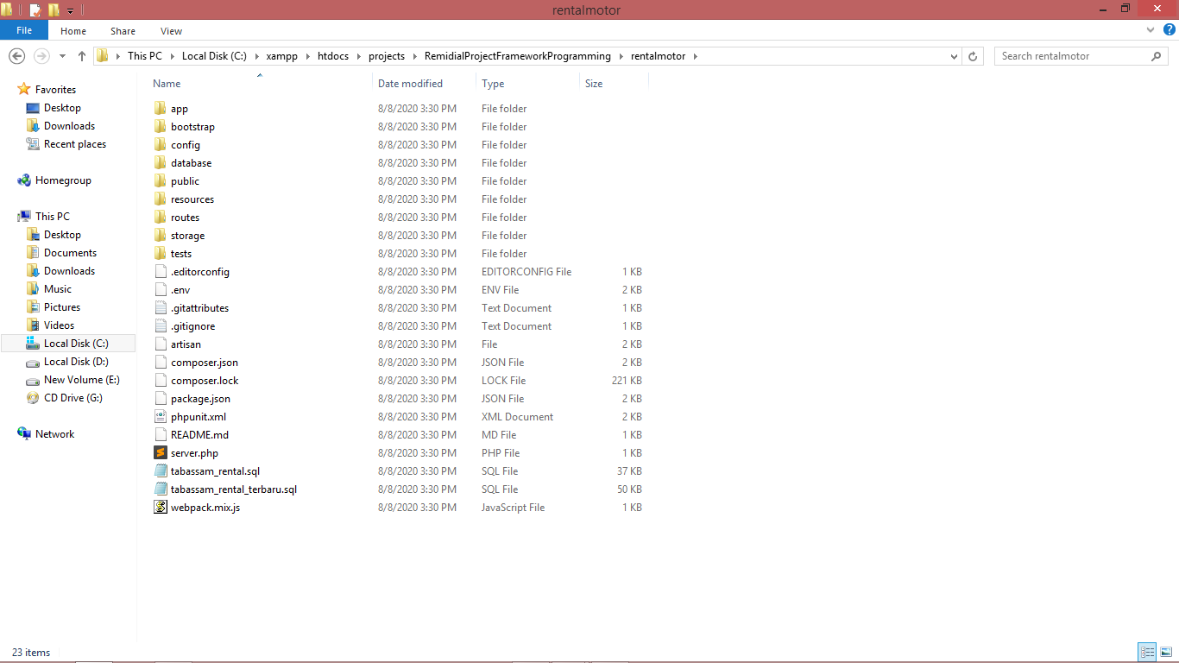

Pindahkan/pisahkan folder rentalmotor keluar dari folder RemidialProjectFrameworkProgramming agar nantinya bisa dijalankan

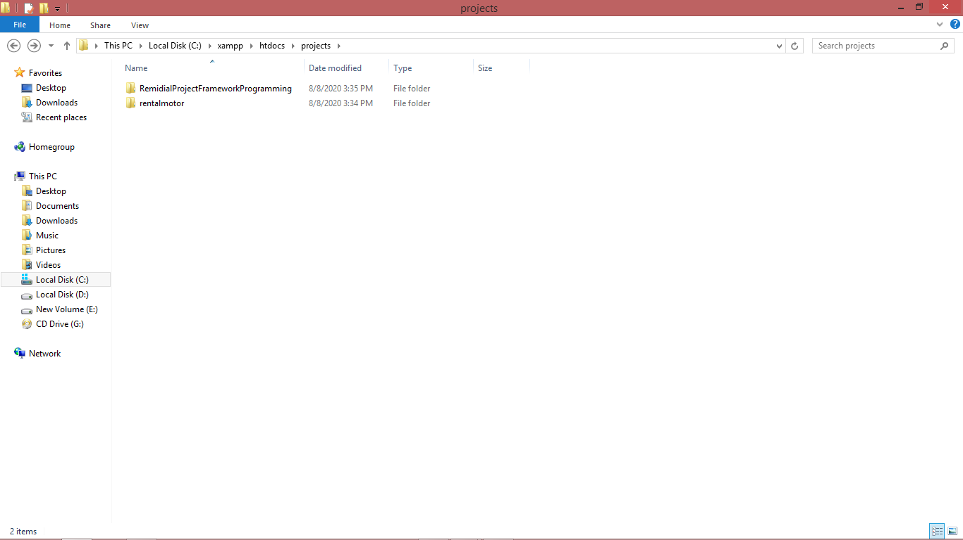

Buka folder projek pada Visual Studio Code atau sejenisnya,buka terminal dan jalankan perintah composer install

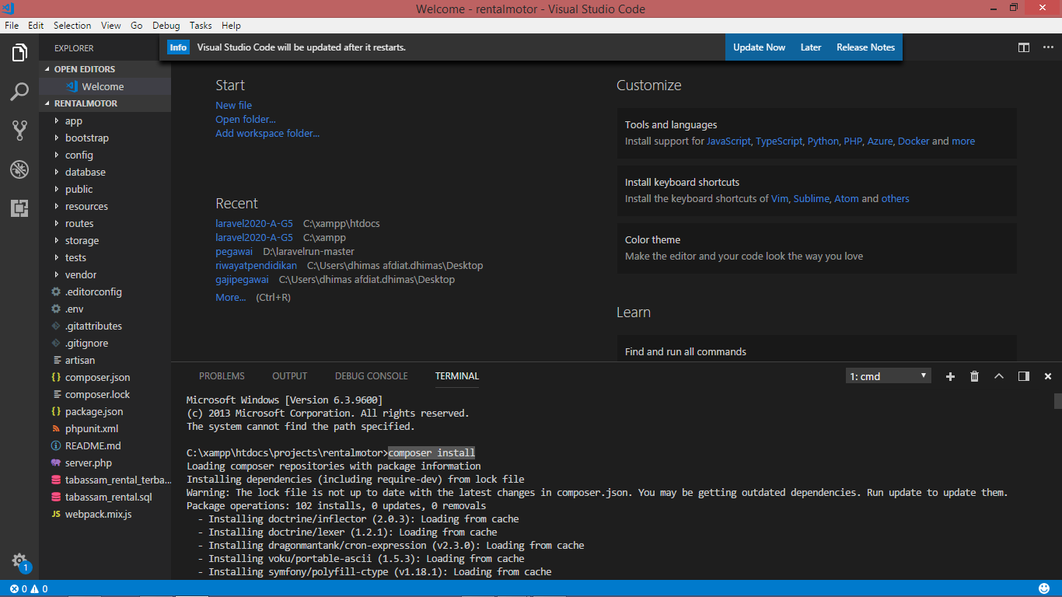

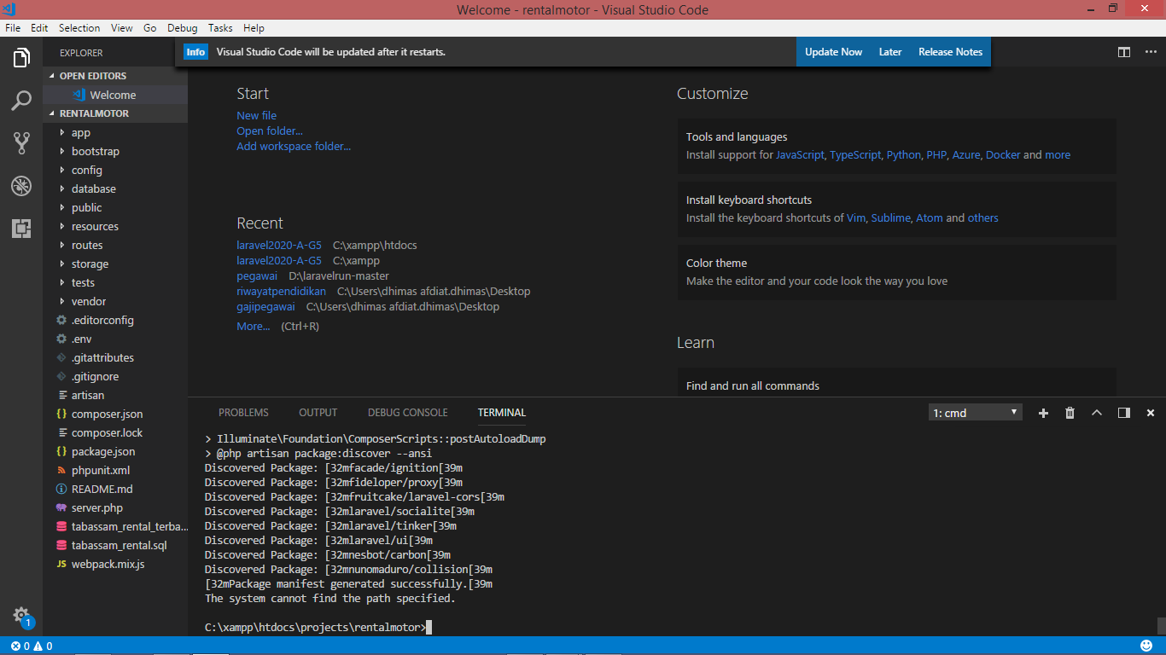

Jalankan perintah composer update

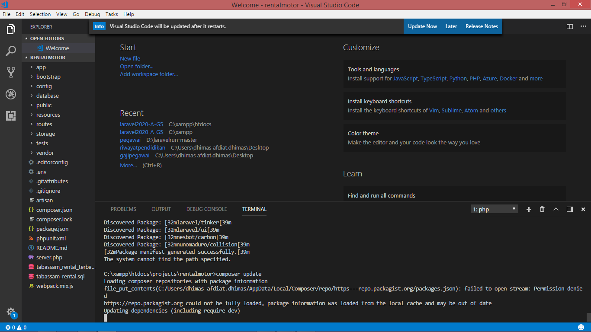

Php artisan key:generate untuk menggenerate

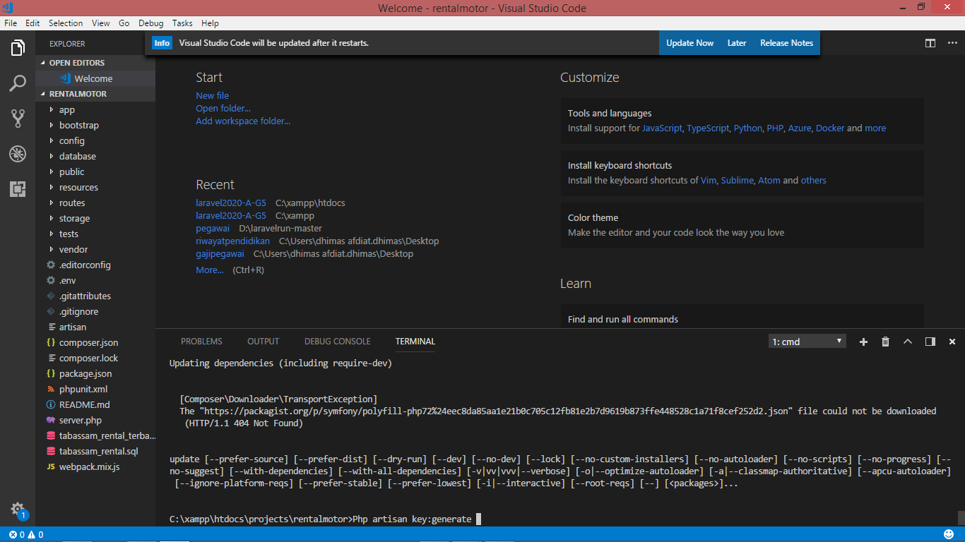

Php artisan serve untuk menjalankan projek salin http://127.0.0.1:8000 dan pastekan pada browser

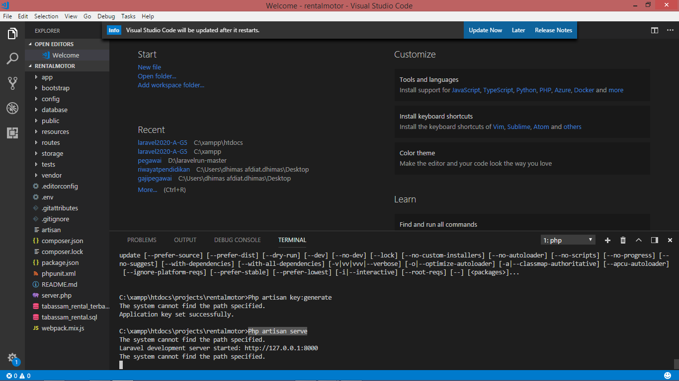

Tampilan awal

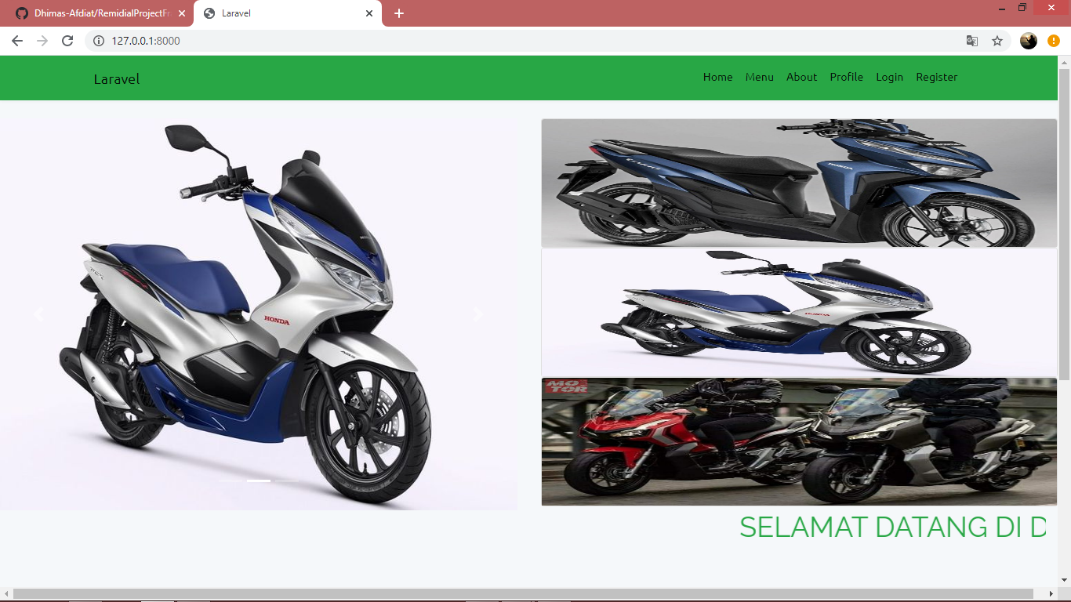

Register untuk mendaftar

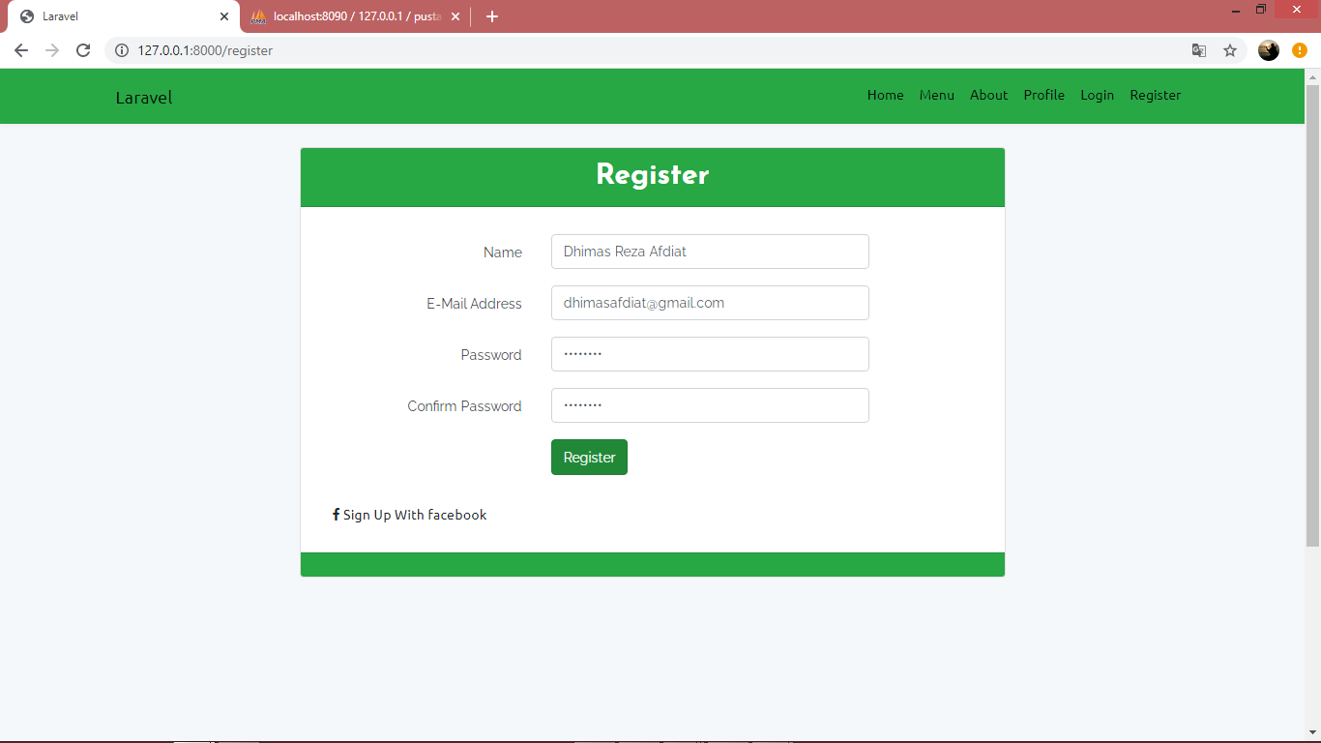

Verifikasi email

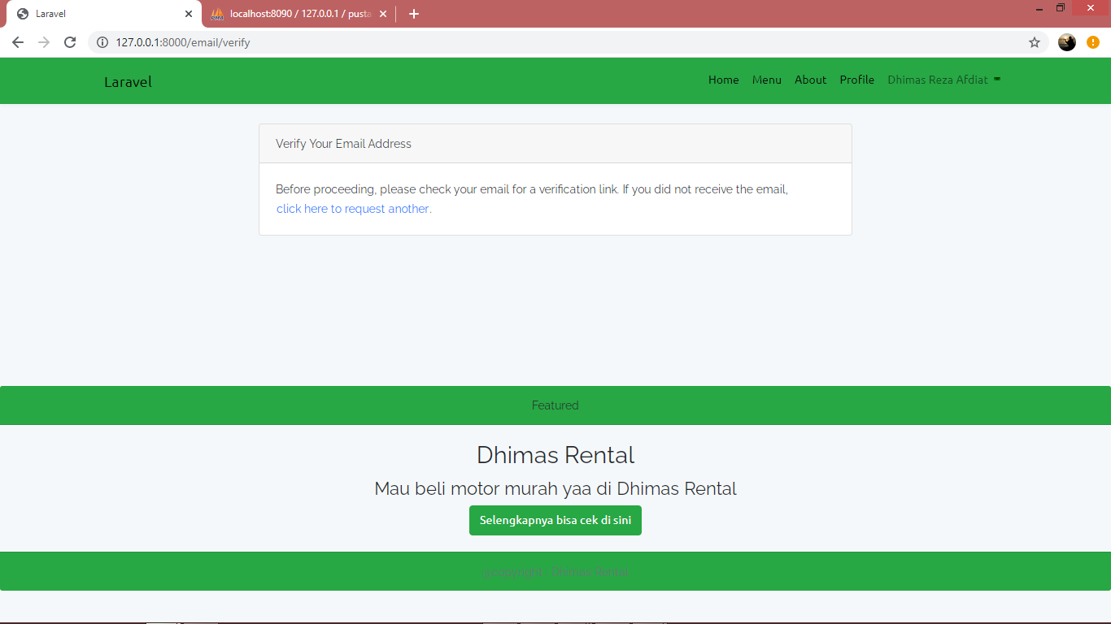

Masuk kedalam mailtrap dan klik Verify Email Address untuk masuk kedalam halaman admin

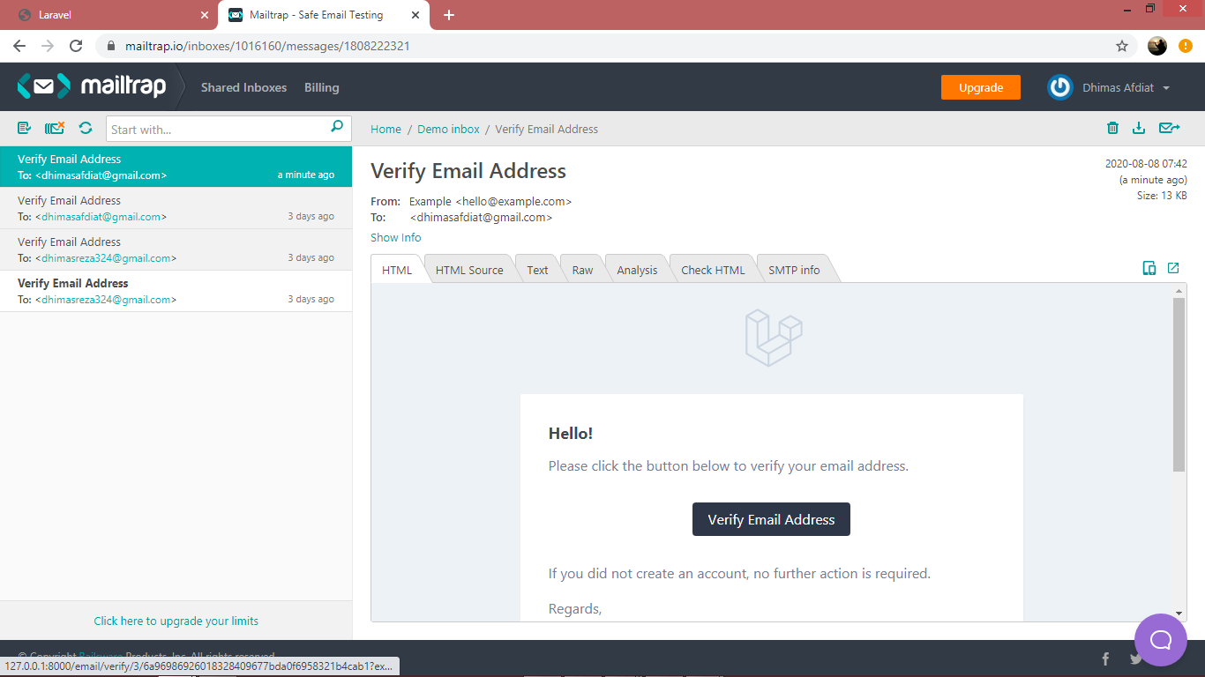

Dashboard halaman admin

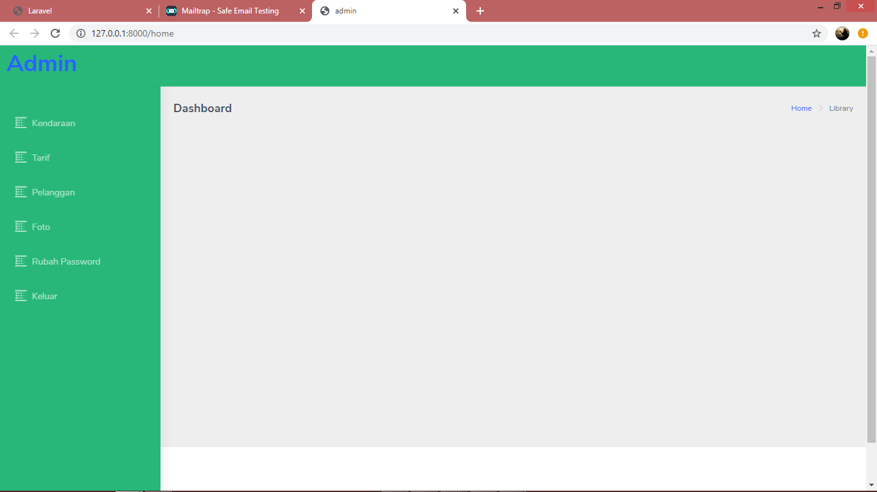

Halaman Kendaraan untuk mengisi detail data tentang kendaraan yang akan di sewa seperti Plat motor,Merk,Tipe,Tahun,Seat,foto dan sebagainya. Setelah semua diisi kecuali PDF bisa tidak diisi,lalu klik simpan.

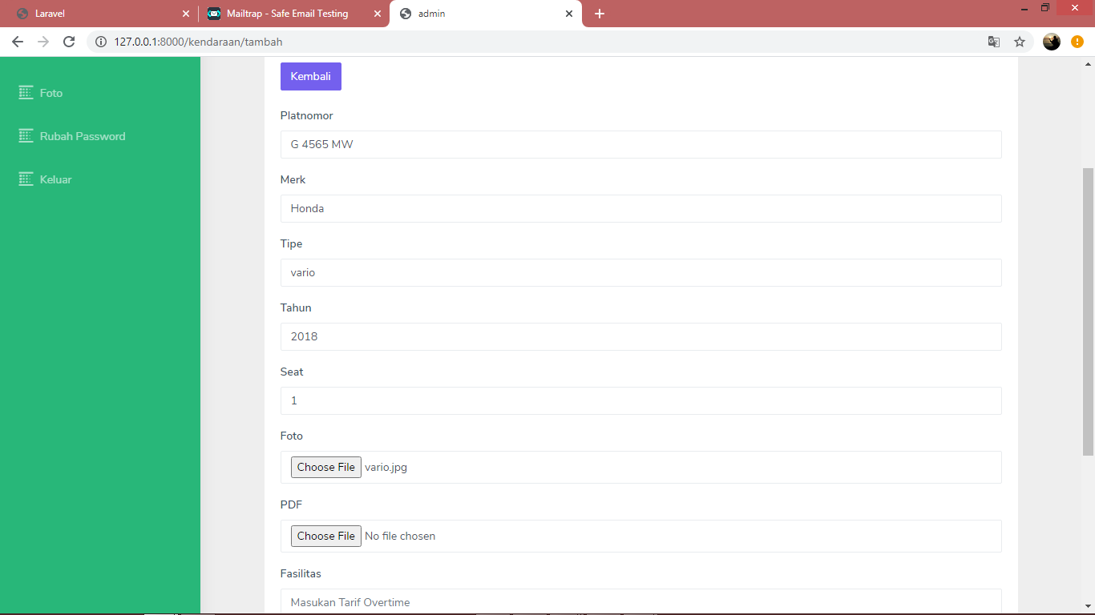

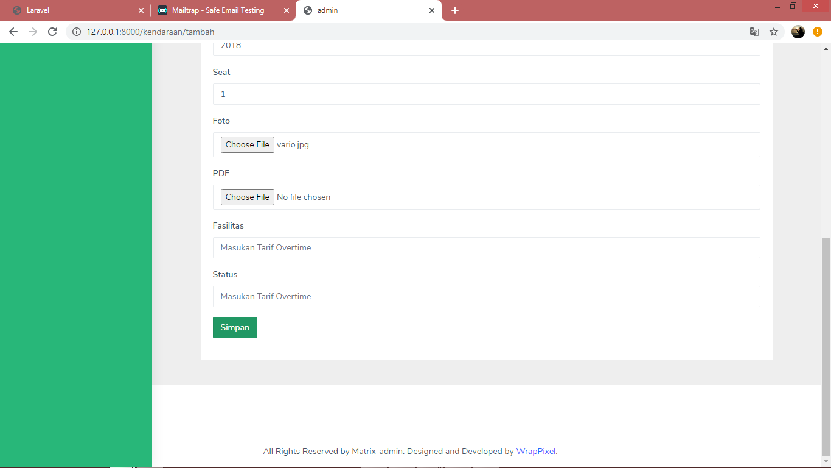

Tamplilan menu kendaraan yang telah diisi data.

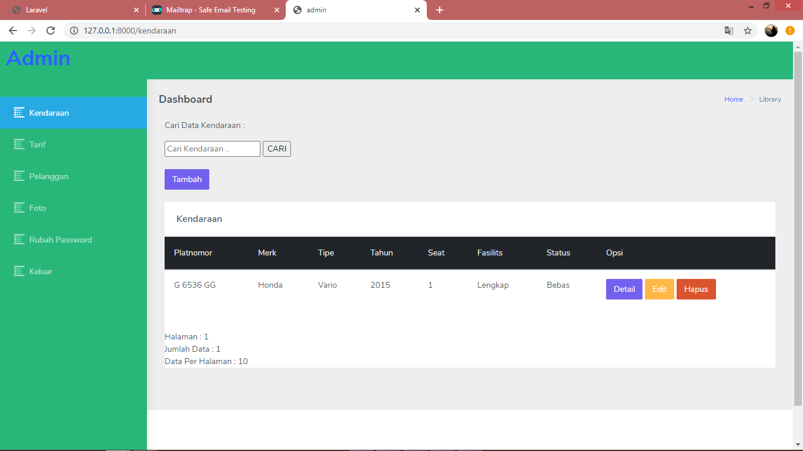

Detail atau View dari kendaraan yang telah diisi.

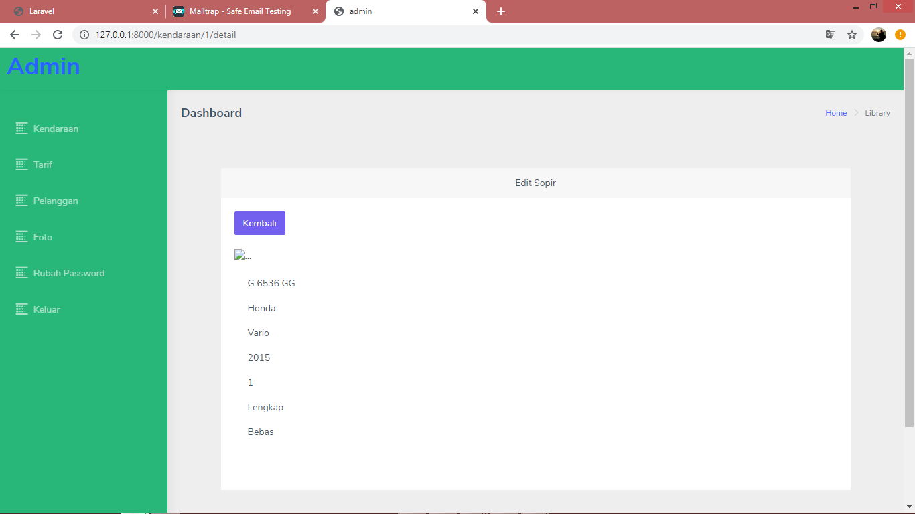

Halaman Foto

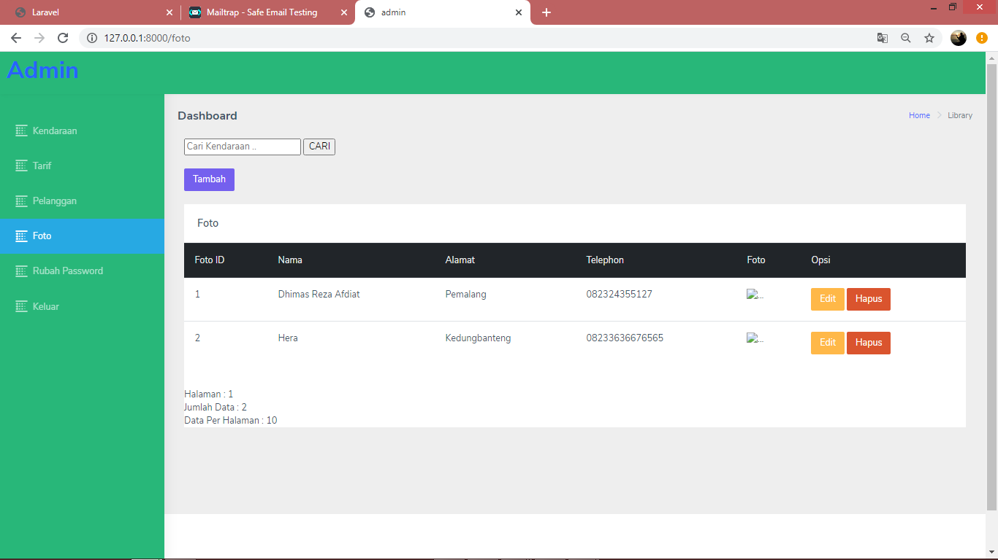

Tambah Foto

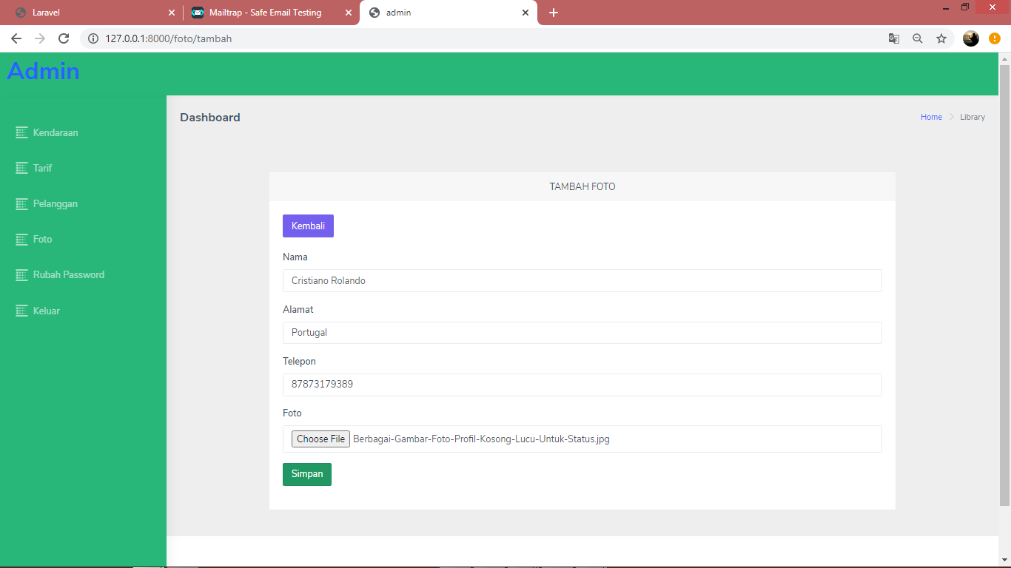

Halaman Foto telah tersimpan data yang baru.

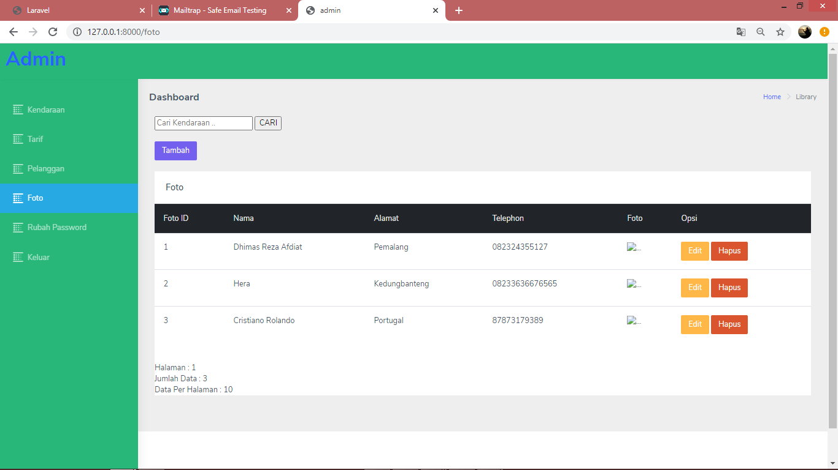

Logout.

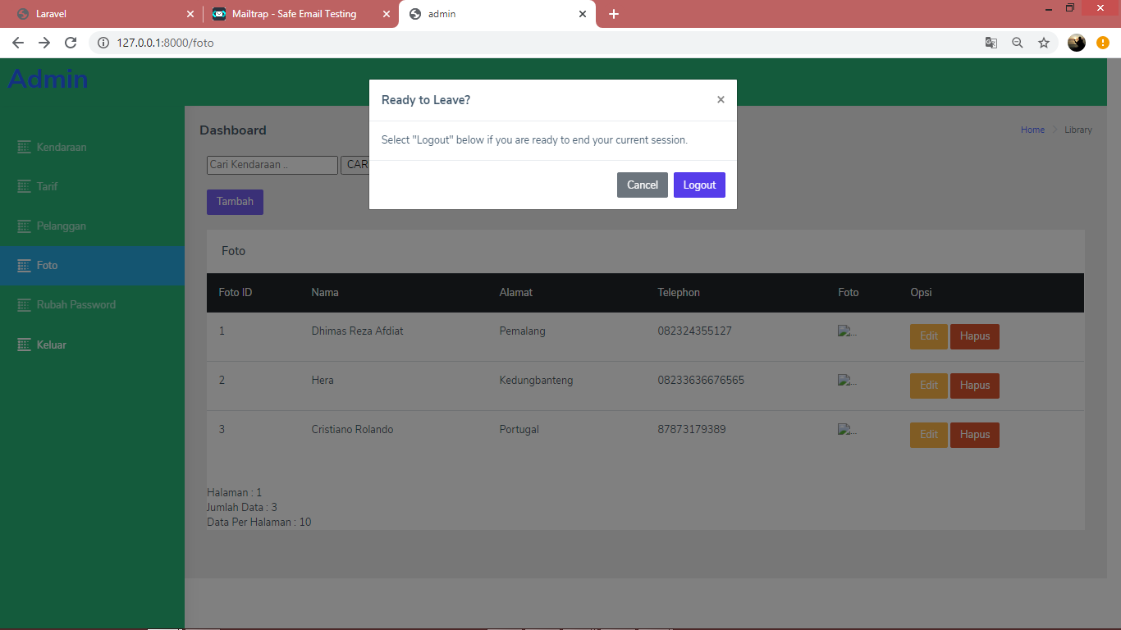

Halaman Login.

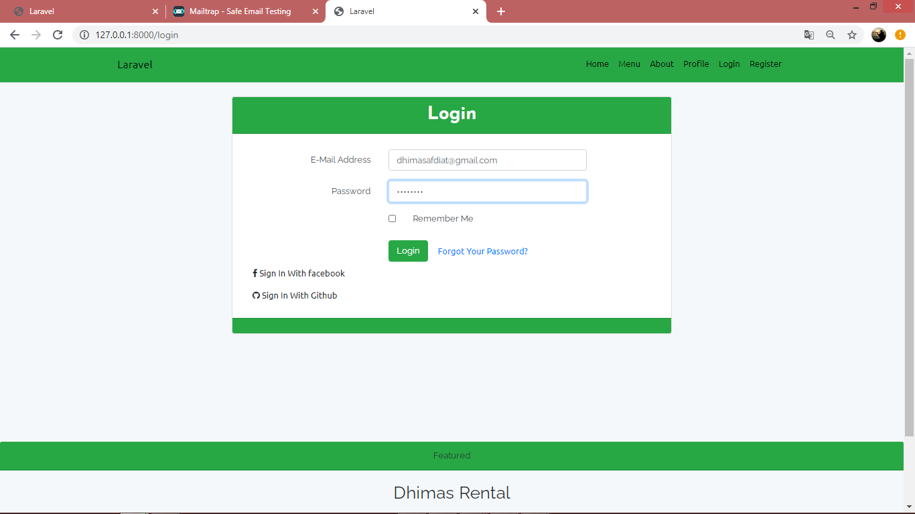

Dashboard halaman admin

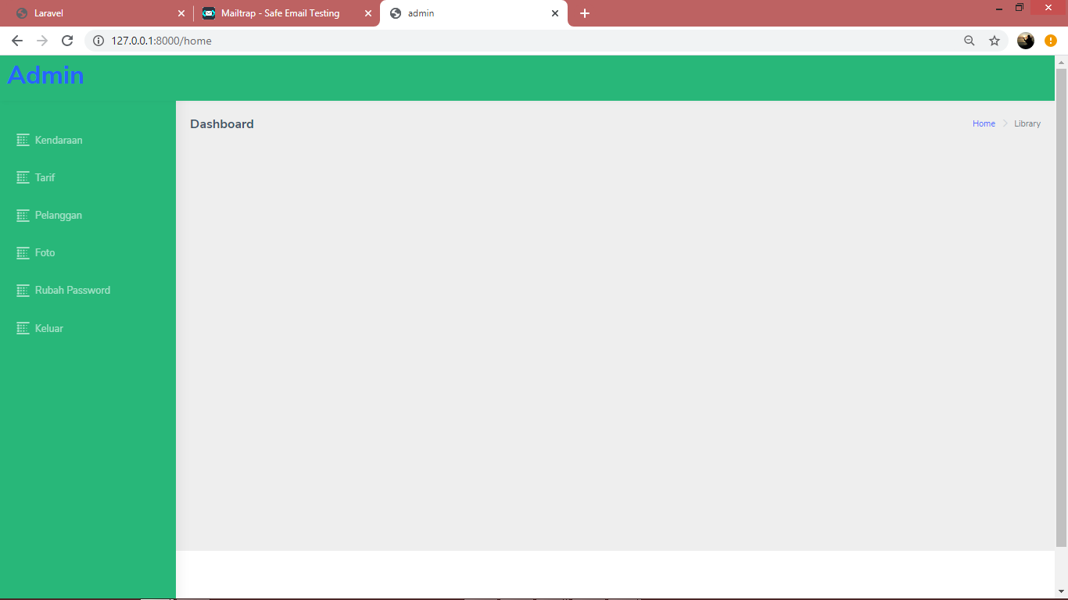

Logout.

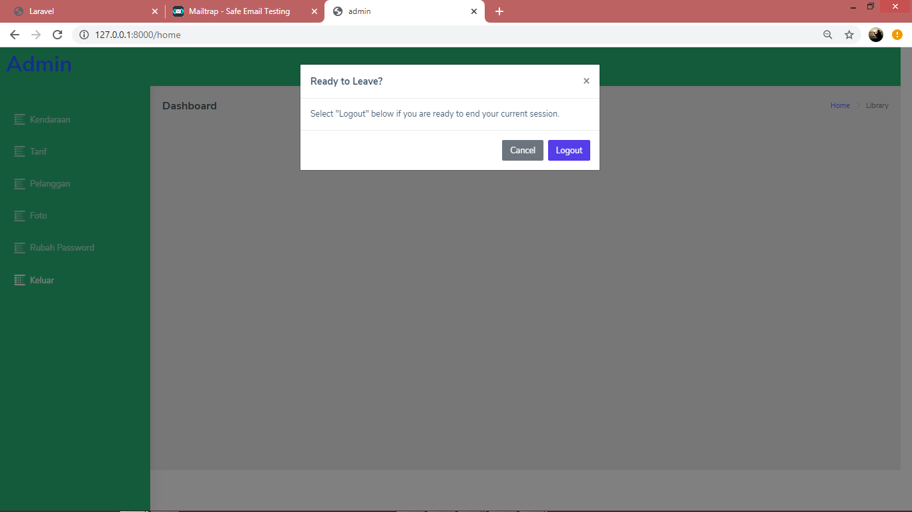

Klik forgot password jika lupa password.

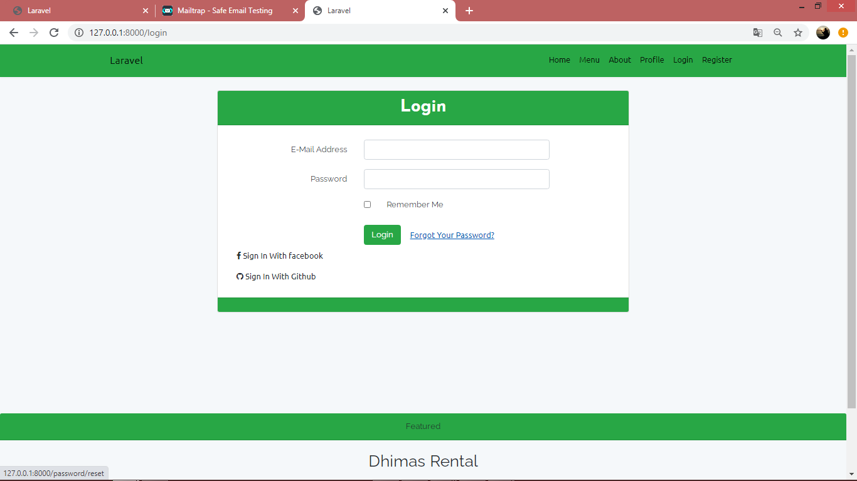

Masukan email lalu klik Send Password reset Link untuk mereset password jika terjadi lupa password.

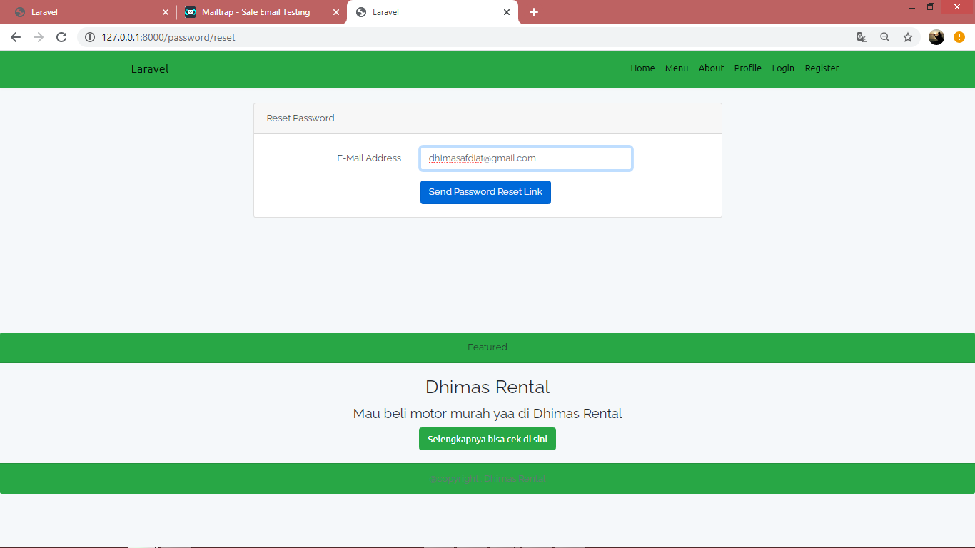

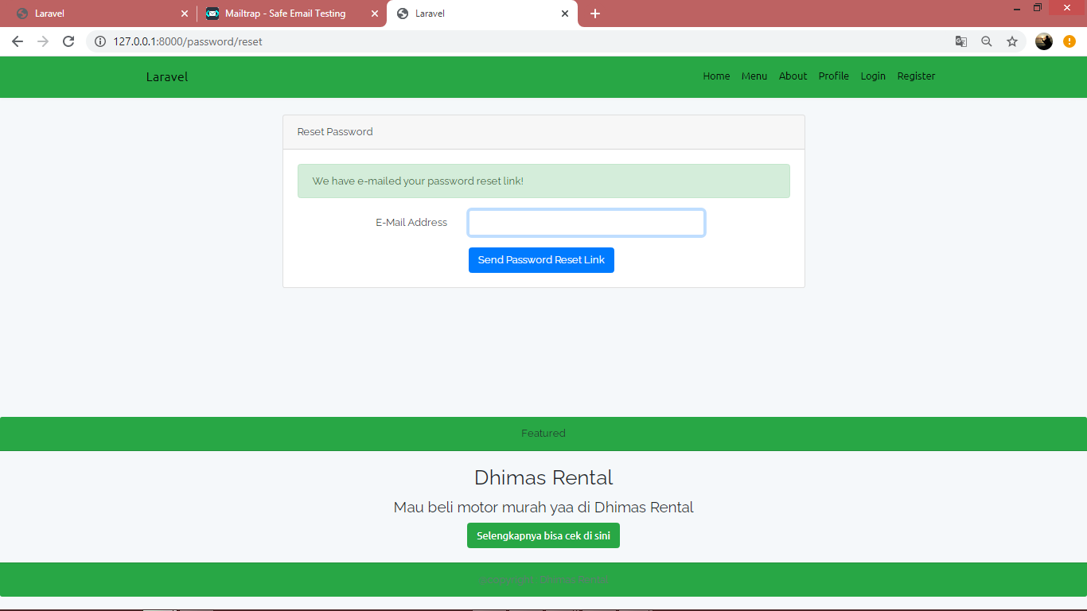

Cek email pada mailtrap dan klik Reset password

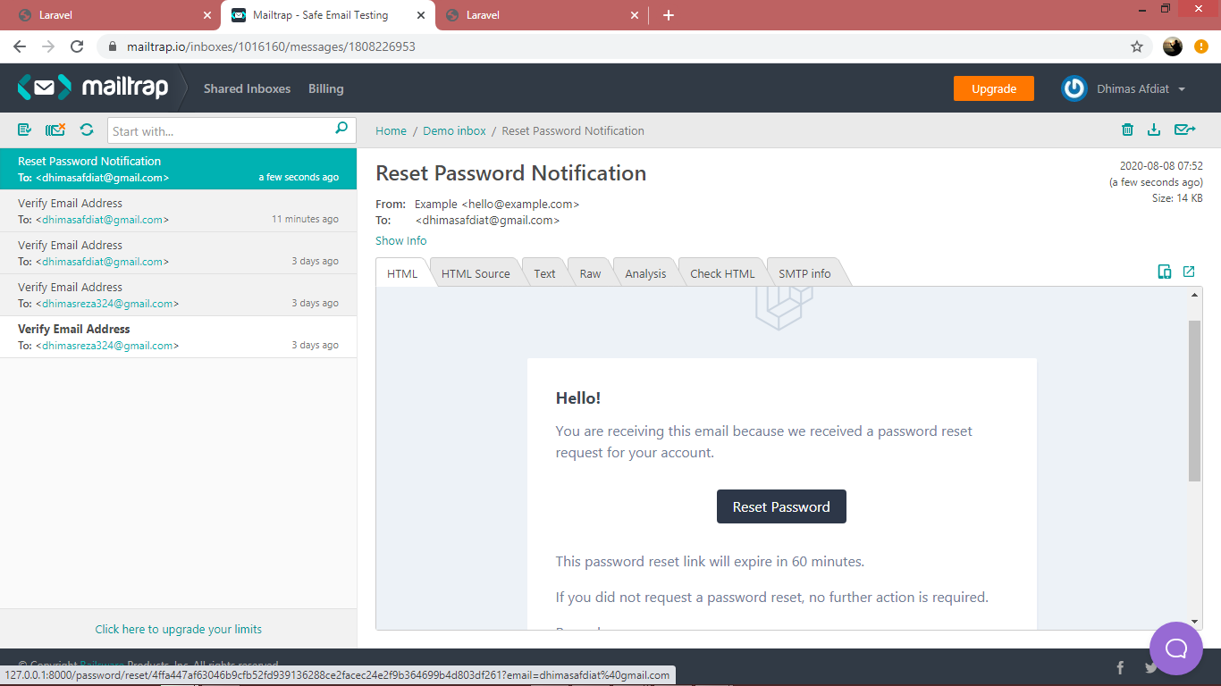

Masukan email password baru dan cnfirm password(sama dengan password) dan klik reset password.

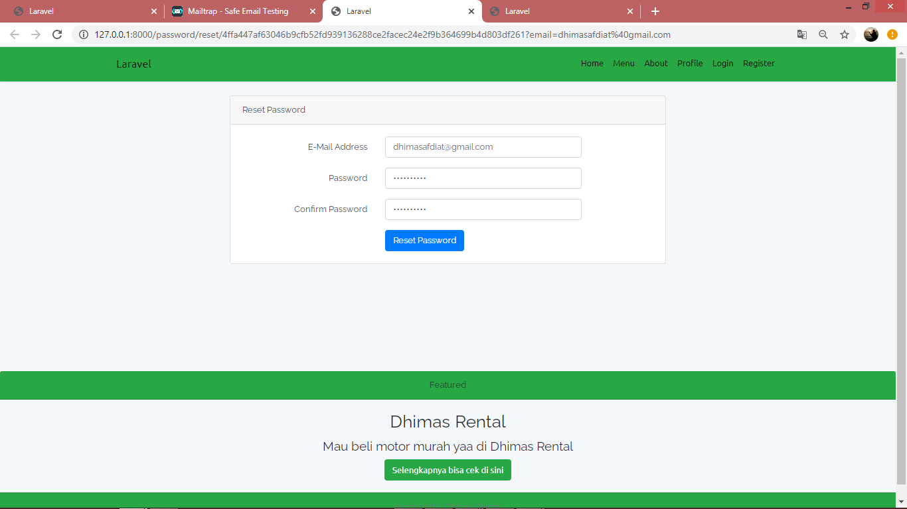

Dasboard halaman admin dengan password yang baru.

